Государственное бюджетное учреждение дополнительного образования
Центр психолого-педагогической, медицинской и социальной помощи Выборгского района Санкт-Петербурга

Отчет о работе добровольческого движения ноябрь 2020-2021 учебный год

№ п./п. | Название мероприятия | Цель деятельности | Содержание деятельности | Участники | Дата проведения | Фотоотчет
 | Обучение в рамках онлайн курса для волонтеров, руководителей и специалистов работающих с детьми | Обучение лидеров добровольцев | Повышение квалификации в дистанционном формате | 1 человек  Воробей Анна Андреевна | 21.11.2020
 | «ФОРМА ДОБРА. ТОП 25 Самые добрые люди Петербурга | Лучшие практики представляют активисты движения реализующих социальные проекты | Участие в онлайн конкурсе в номинация «ЮНЫЕ ДОБРОДЕЛЫ» | 1 человек  Баукина Вера, 474 школа | - | 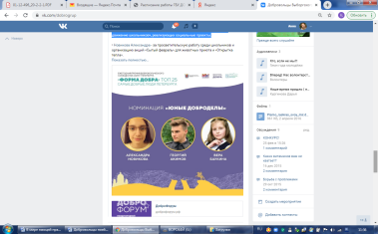
 | Доброфорум 9.0 | Обучение лидеров добровольцев | Мотивационные сессии, public taks, мастер-классы и встречи с опытными спикерами в сфере добровольчества и благотворительности и селебрити. | Онлайн-трансляция | 26.11.2020 | 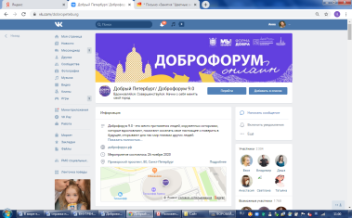
 | XVII Слёт лидеров волонтерских движений | Обучение лидеров добровольцев | Выездные мероприятия | 2 человека | 01.11-2020-04.11.2929 | 2 человека  45 просмотров
 | День народного единства | Формирование гражданственности | Оформление постов в группе ВК | https://vk.com/dobrogrup | 04.11.2020 | 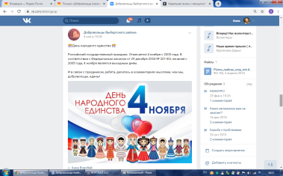  21 просмотр
 | День согласия и примирения | Формирование правовой грамотности | Оформление постов в группе ВК | https://vk.com/dobrogrup | 07.11.2020 | 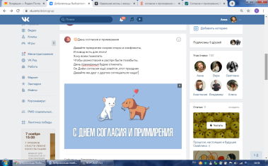  15 просмотров  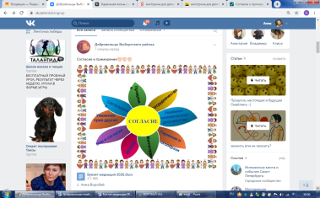  10 просмотров
 | Международный день против фашизма, расизма и антисемитизма | Формирование нетерпимого отношения к насилию | Оформление постов в группе ВК | https://vk.com/dobrogrup | 09.11.2020 | 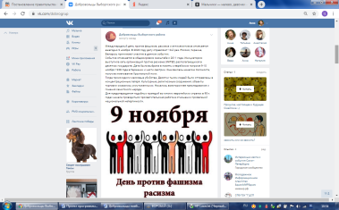  25 просмотров
 | Всероссийский день правовой помощи детям | Формирование правовой грамотности | Оформление постов в группе ВК | https://vk.com/dobrogrup | 20.11.2020 | 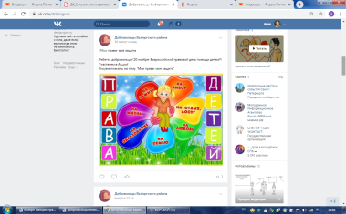  26 просмотров  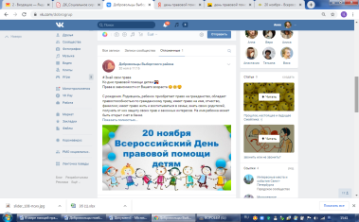
 | #КИНОТЕКА | Привлечение к добровольчеству | Просмотр обучающих видео | https://vk.com/dobrogrup | 02.11.2020  09.11.2020  16.11.2020  23.11.2020  30.11.2020 | 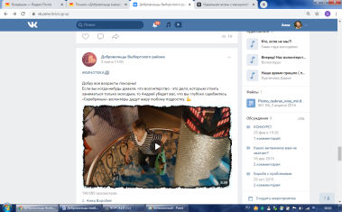  18 просмотров  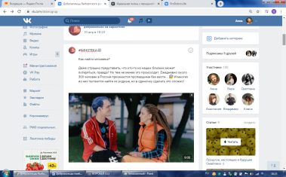  25 просмотров  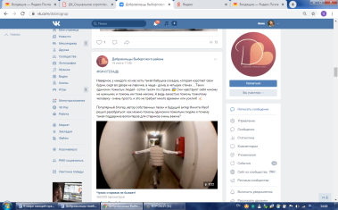  20 просмотров  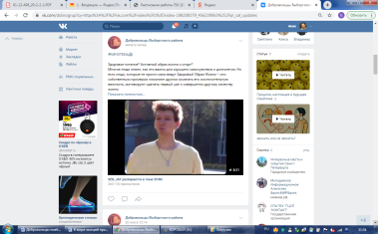  17 просмотров
 | Международный Онлайн-форум «iDIPLOMATIA: молодёжь Мира» — 2020 | Вопросы безопасности территорий, молодежной политики и современных медиа технологий | Обучение кураторов-добровольцев | 4 человека | 19.11.2020
 | Обучение по комплексной дополнительной общеобразовательной общеразвивающей программе «Профилактика девиантного поведения» модуль «Поколение будущего» часть 1: «За здоровый стиль жизни» | Формирование ценности добровольчества у обучающихся | Обучение членов добровольческих команд | Обучающиеся ГБОУ №474  №117 | По согласованию с ГБОУ | 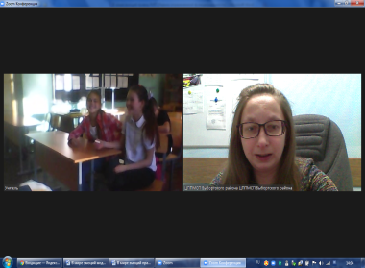  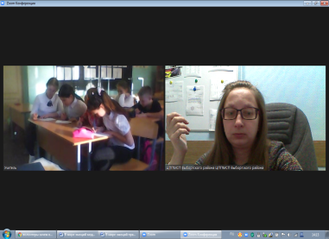
 | Олайн-акция «Самый дружный класс» | Формирование нетерпимого отношения к насилию.и буллингу | Акция в группе вконтакте «Добровольцы Выборгского района» | https://vk.com/dobrogrup | В течение месяца | 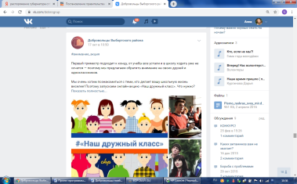  43 просмотра
 | Акция «Свободное время» | Формирование ценности ЗОЖ у обучающихся | Акция в группе вконтакте «Добровольцы Выборгского района» | https://vk.com/dobrogrup | В течение месяца | 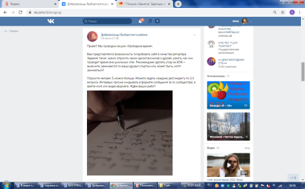  15 просмотров
 | Акция «Красная лента» | Привлечения внимания общественности к проблеме ВИЧ/СПИДа | Акция в группе вконтакте «Добровольцы Выборгского района» | https://vk.com/dobrogrup  ГБОУ № 65, 117 | С 26.11.2020 по 05.12.2020 | 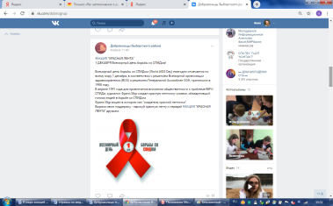

Зам. директора по ОПР: Кулагина С.А.

Педагог-психолог Воробей А.А.

